Wydawnictwo Dwie Siostry – zapowiedź wydawnicza
Premiera: 16 sierpnia 2023

Dong, co ma świecący nos, i inne wierszyki pana Leara
tekst: Edward Lear
ilustracje: Bohdan Butenko
tłumaczenie: Andrzej Nowicki
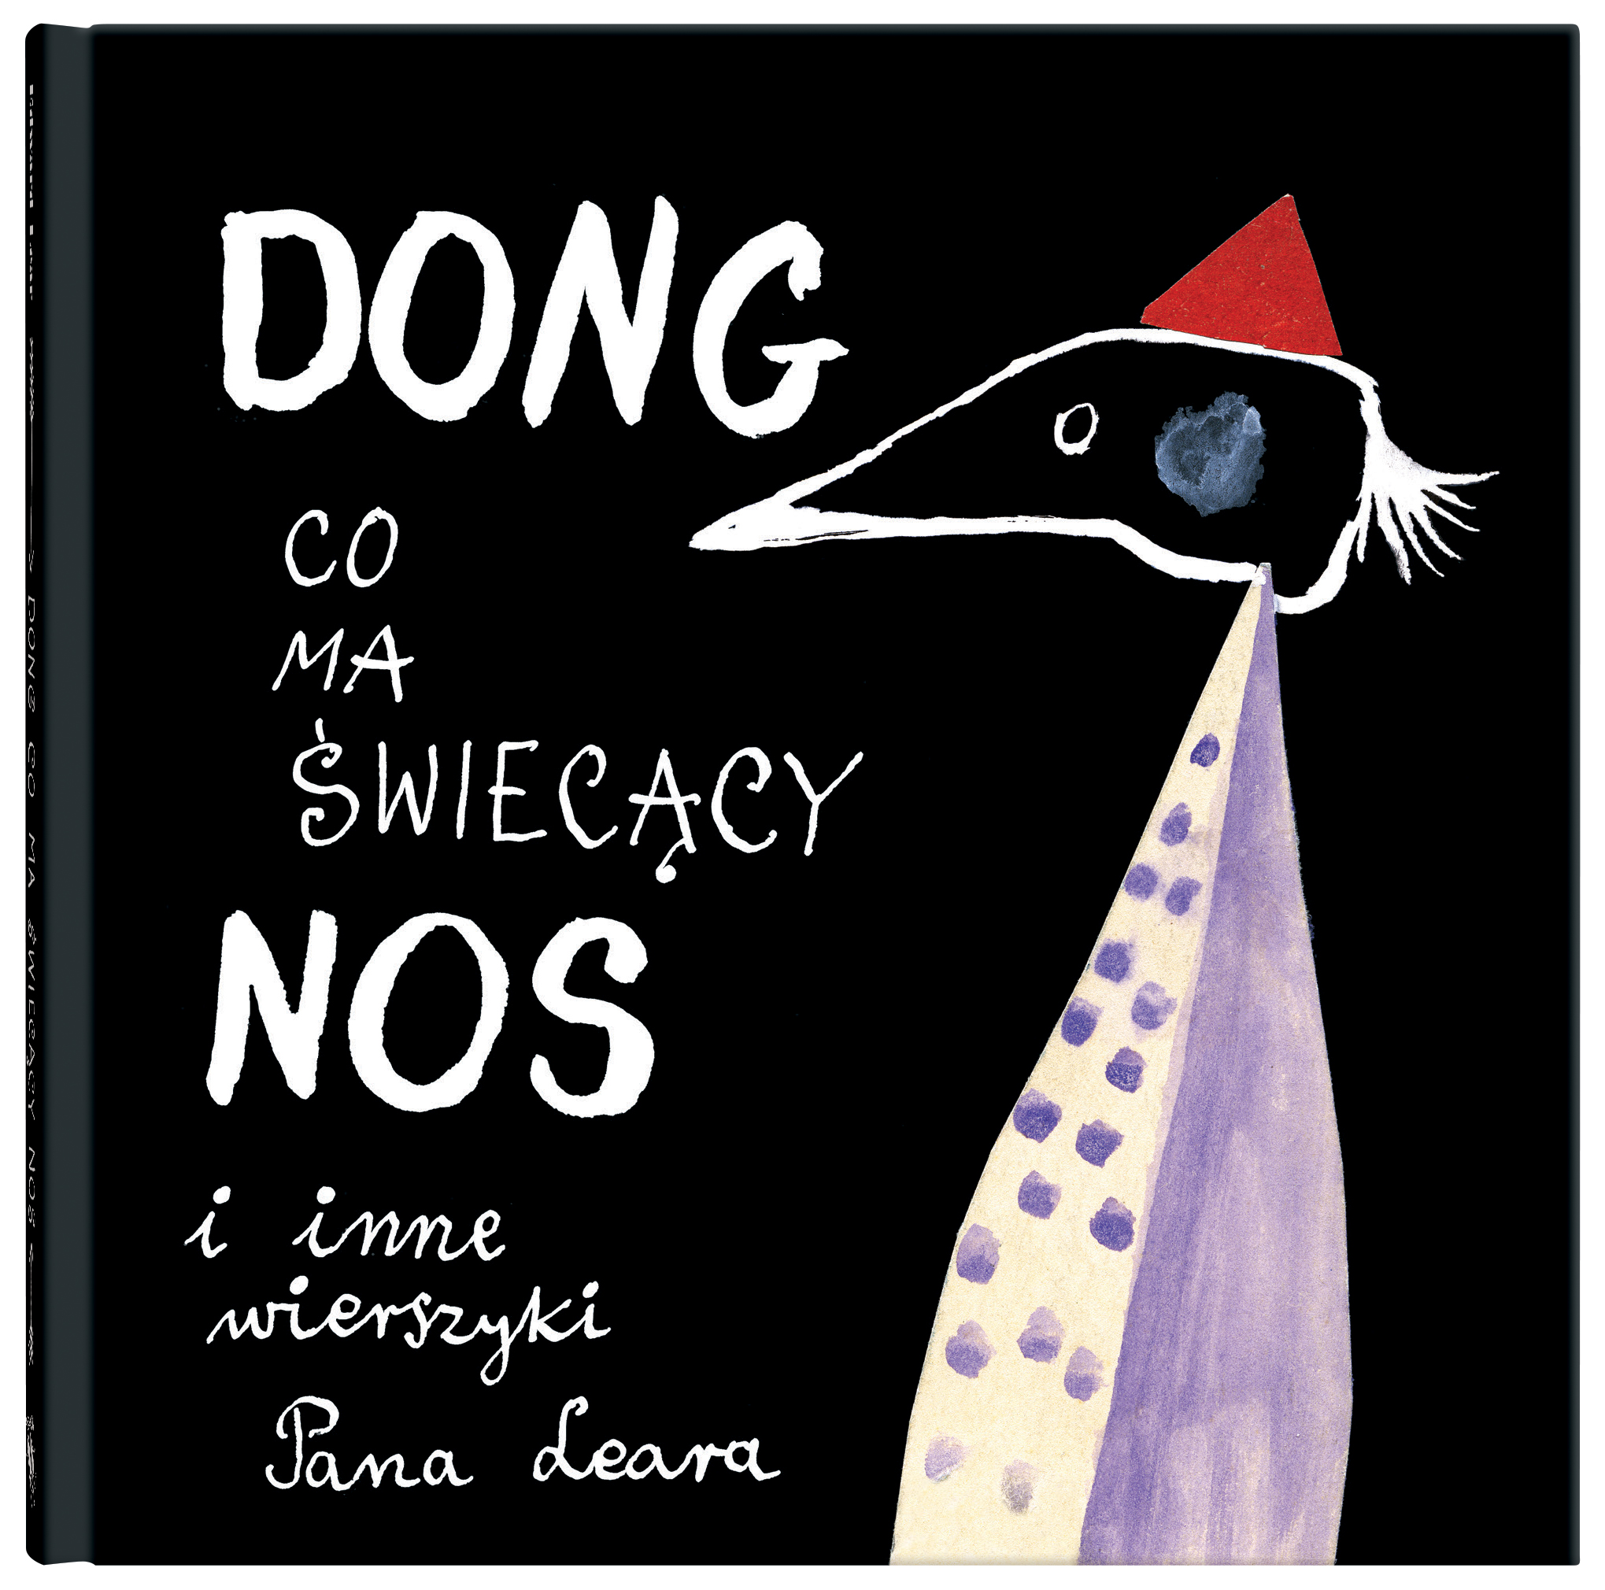
Przedział wiekowy: 6+
ISBN 978-83-8150-477-5
Format: 16 x 16 cm
Oprawa twarda
Objętość: 116 stron
Termin wydania: 16 sierpnia 2023
Cena: 44,90 zł (w tym 5% VAT)

Wraca Dong – klasyka angielskiej poezji nonsensu z mistrzowskimi ilustracjami Bohdana Butenki! Kultowa książka, na której wychowało się kilka pokoleń polskich dzieci.
Kim jest Akond ze Skwak?
Czy Takie Coś z kraju Dżolibolibo to ryba, owad, ssak czy ptak?
Czemu pan z Bombassa chodził na obcasach?

Z tej książki nie dowiecie się ani tego, ani wielu innych rzeczy. Znajdziecie w niej za to poetycki absurd i dziecięcą beztroskę, dużo czułości i trochę melancholii – oraz wielu ekscentrycznych bohaterów. Wybierzcie się z nimi na morze w sicie, posłuchajcie, jak grają na srebrzystym flecie, zatańczcie w świetle księżyca. Poczujcie się wolni jak oni!

Wiersze Leara powstały w XIX wieku, ilustracje Butenki mają już ponad 60 lat, ale Dong się nie starzeje – wciąż urzeka lekkością i świeżością.

Edward Lear (1812–1888) – angielski rysownik, malarz, kompozytor i poeta. Za młodu rysował ptaki dla Londyńskiego Towarzystwa Zoologicznego, jego osiągnięcia w tej dziedzinie upamiętnia łacińska nazwa ary błękitnej: Anodorhynchus leari. Pozostawił po sobie wiele rysunków, ilustracji i obrazów olejnych, komponował też muzykę do wierszy i grał na kilku instrumentach. Do historii przeszedł przede wszystkim jako twórca poezji nonsensownej i popularyzator limeryków – dziś w rocznicę jego urodzin obchodzony jest Międzynarodowy Dzień Limeryków (12 maja). Dużo podróżował, publikował ilustrowane relacje z podróży, wiele czasu spędził w Grecji i we Włoszech. Przez kilkanaście ostatnich lat życia towarzyszył mu kot Foss.

Bohdan Butenko (1931–2019) – artysta grafik, uczeń Jana Marcina Szancera. Twórca Gapiszona, Kwapiszona, autor ilustracji i opracowań graficznych do ponad 200 książek. Stworzył własny niepowtarzalny styl – dowcipny i lapidarny. Uhonorowany wieloma nagrodami w kraju i za granicą, w tym Medalem Polskiej Sekcji IBBY za całokształt twórczości.

Andrzej Nowicki (1909–1986) – pisarz, satyryk, autor słuchowisk radiowych, tłumacz z angielskiego. Współzałożyciel i współpracownik tygodnika „Szpilki”. Jako satyryk debiutował w 1930 roku na łamach „Cyrulika Warszawskiego”. Jego dorobek translatorski obejmuje liczne książki dla dzieci i młodzieży, prozę takich autorów jak Saul Bellow czy John Steinbeck, mitologię Roberta Gravesa oraz wiersze m.in. Ogdena Nasha, T.S. Eliota i J.R.R. Tolkiena.

